
System Specification

Project Name | Carfinder
Project Manager
Document Owner | Requirements Engineer
Created on
Last modified | 28/11/2017 08:00
State | X in Work  vorgelegt  Released
Dokumentablage | 0000.doc
Document History
Revision  Nr. Date Version |  |  | Chapter | Modification | Author
1 |  | 0.1 | All | Initial Draft

This template is not intended to be used “as-is” and only to be filled with your data. According to the domain/scope/content/size of your project you should add/remove (un-)necessary parts.
Nachfolgende Vorlage ist nicht 1:1 zu kopieren und mit eigenen Daten zu füllen. Je nach den Anforderungen des Projektes können Teile ergänzt (bzw. weggelassen) werden.

The system specification holds the functional and non-functional requirements of the system in development. The requirements have to be documented in detail and are basis for a first rough architecture description and an interface specification.
Furthermore acceptance criteria and the scope of delivery have to be specified. Finally it is necessary that the requirements can be traced down to the system architecture as well as to test cases.
Wesentliche Inhalte der Gesamtsystemspezifikation sind die funktionalen und nicht-funktionalen Anforderungen an das zu entwickelnde Gesamtsystem. Eine erste Grobarchitektur des Systems wird entwickelt und in einer Schnittstellenübersicht beschrieben. Das zu entwickelnde System wird identifiziert und den Anforderungen zugeordnet.
Zu dem in der Gesamtsystemspezifikation identifizierten System werden die entprechenden Produkte wie Spezifikation und Architektur erstellt.
Content

Type 14
Name 14
Description 14
Test Step 19
Expected Behaviour 19

- Initial Situation and Goal
This section describes the initial situation and the motivation to start this project. You describe the problem of the existing system or approach and make clear what led to the decision to carry out this project and point out the benefits of the new system.
Furthermore, list all relevant project stake holders and draw a picture how your system will fit into the framework of existing systems and environments. Finally a first draft of general requirements like technical constraints or security constraints has to be given.

In diesem Thema werden die Ausgangssituation und der Anlass zur Durchführung des Projekts anschaulich dargestellt. Es wird beschrieben, welche Defizite bzw. Probleme existierender Systeme oder auch der aktuellen Situation zur Entscheidung geführt haben, das Projekt durchzuführen, und welche Vorteile durch den Einsatz des neuen Systems erwartet werden.
Es werden zusätzlich alle relevanten Stakeholder des Projekts benannt und die technische und fachliche Einbettung des zu entwickelnden Systems in seine Umgebung skizziert. Zusätzlich werden erste Rahmenbedingungen für die Entwicklung identifiziert und beschrieben. Rahmenbedingungen können beispielsweise technische Vorgaben oder Vorgaben zur Sicherheit sein.
  - Initial Situation
In this subsection you describe the scope of application of your system. Describe the current state of how the current system works. Give current work flows and introduce and explain domain specific terms. Revisit the section “Initial Situation” from your project proposal and see what you would refine under your now improved understanding of the project.

Dieser Abschnitt hat die Aufgabe den Einsatzbereich des zu entwickelnden Systems (Istzustand) klarzustellen. Dazu gehört die Erläuterung der notwendigen Fachbegriffe und deren Zusammenhänge ebenso wie die Darstellung der systemrelevanten Abläufe im Einsatzbereich. Gehen Sie den Abschnitt “Initial Situation” aus dem Project Proposal nochmal durch und prüfen Sie, was Sie im Lichte neuer Einsichten über Ihr Projekt verbessern könnten
…your text…

    - Application Domain

Figure to illustrate the domain of application
Describe the application domain of your system as well as the environment in which it is embedded. If there exists an environmental business process you should describe it here. Focus on the interrelationship of terms, business processes etc. (... not sure whether I understand what they really mean here...)

Your goal in this section is to introduce the domain-specific terminology and the context in which your system lives. Introduce in a way such that an interested layman can follow your text, establish a clear structure of your text, use illustrations and don’t assume a detailed domain specific knowledge.

Take care to clearly separate assumptions from given hard facts. This enables you to trace down your requirements in case of (customer) complaints in a later project stage.

Darunter versteht man sowohl den direkten Problembereich, wo das zu entwickelnde System eingesetzt werden soll, als auch die umgebenden Geschäftsprozesse. Es sind die Problembereiche des Projektes zu benennen und zu erläutern, ob es zu unterstützende Abläufe im Einsatzbereich (Geschäftsprozesse) gibt und wo sie zu finden sind.

Aufgabe dieses Abschnittes ist es, den Laien mit der Terminologie und den Zusammenhängen im Problembereich vertraut zu machen.

Daher muss die Beschreibung möglichst allgemein sein. Ausserdem sollte der Text gut strukturiert sein. Auch der Einsatz von erläuternden Graphiken ist manchmal sinnvoll.

Wichtig ist es auch noch, gemachte Annahmen sauber von den oben beschriebenen Fakten getrennt aufzulisten. Dies erleichtert eine spätere Fehlersuche, wenn das System nicht die Erwartungen erfüllt.
…your text…

    - Glossary
This subsection provides primarily the same information as the above but it adds value in that sense that the reader can look up explanations for subject specific terms. The focus is switched from emphasizing the interrelationship to a term-centric description.
Dieser Abschnitt hat eine ganz ähnliche Aufgabe wie der vorherige. Er ist jedoch nicht zum zusammenhängenden Lesen, sondern zum Nachschlagen gedacht. Auch steht der einzelne Fachbegriff im Mittelpunkt und nicht das Verständnis der Zusammenhänge.
<term 1> <Brief, max 3 sentences of explanation.>
<term 2> <Brief, max 3 sentences of explanation.>
...
<term n> <Brief, max 3 sentences of explanation.>

    - Model of the Application Domain
This subsection completes the domain specific explanations. Explain the relations between the domain specific terms by means of a graphic model (UML class diagram).

Dieser Abschnitt ergänzt die beiden vorherigen. Durch die Verwendung eines graphischen Modells (UML Klassendiagramm) sollen die Zusammenhänge zwischen den Fachbegriffen präzisiert und übersichtlich dargestellt werden.
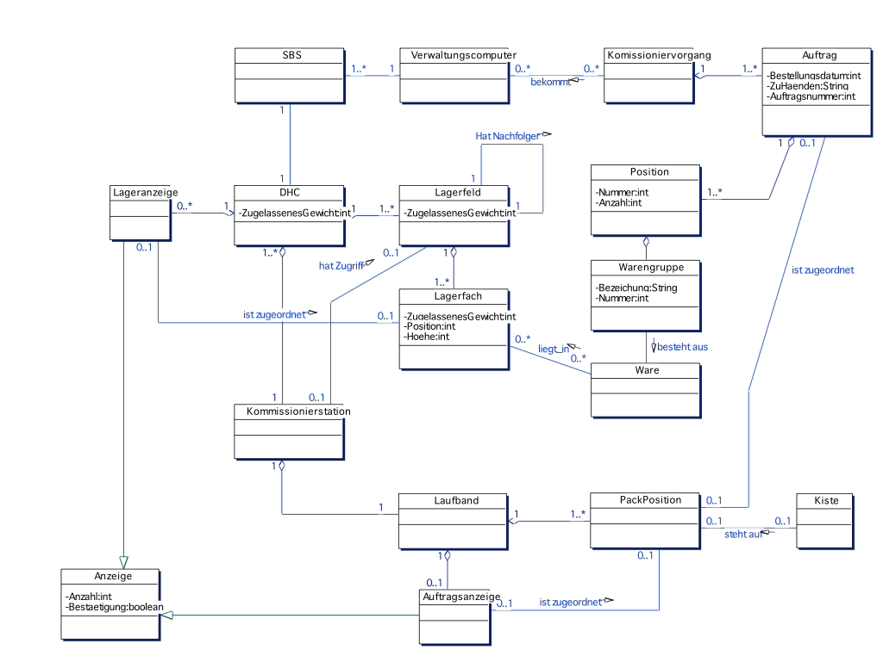
Your class diagram.
Class diagram to illustrate the domain of application
…your text…
    - Overview of the Business Processes
This subsection starts the description of the processes and procedures in the domain of your system. It should present an overview of the procedures and the actors involved. This description can be skipped if there aren’t any relevant procedures.

Mit diesem Abschnitt beginnt die Beschreibung der Abläufe im Einsatzbereich des Systems. Gibt es keine relevanten, entfällt er. Sonst ist es seineBusiness Area Aufgabe, einen Überblick über diese Abläufe und die jeweils daran Beteiligten zu geben.

Die Beschreibung des Geschäftsfeldes, in dem das zu entwickelnde System eingesetzt werden soll, umfasst neben den Geschäftsprozessen auch die daran Mitwirkenden. Das für das Projekt relevante Geschäftsfeld wird durch das folgende Use Case Diagramm beschrieben:
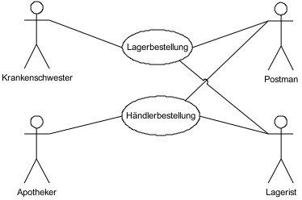
Use case diagram to describe the business area
…your text…
    - Description of the Business Processes
This subsection completes the above one and, therefore, is skipped if the above is skipped. If you have identified relevant business processes in subsection 2.1.4, you will give a more detailed description of them here. Each process will be described by means of one subsection according to the following template.

Dieser Abschnitt ergänzt den vorigen und entfällt somit auch, wenn der vorige entfallen ist. Seine Aufgabe ist es, die dort identifizierten Geschäftsprozesse näher zu beschreiben. Jeder von ihnen erhält einen eigenen Unterabschnitt gemäß des Templates.
Your use case diagram

Description of <process-ID>: <Name of the business process>
Triggering Event: | Action or point of time which triggers the business process.
Result: | What is accomplished in case of a successful run of the business process?
Contributors: | Roles or existing systems taking part in this business process.

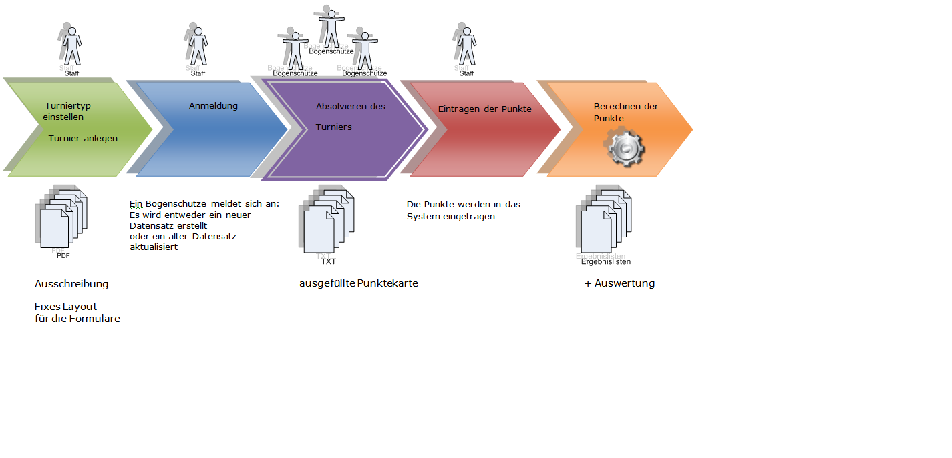
Your business process

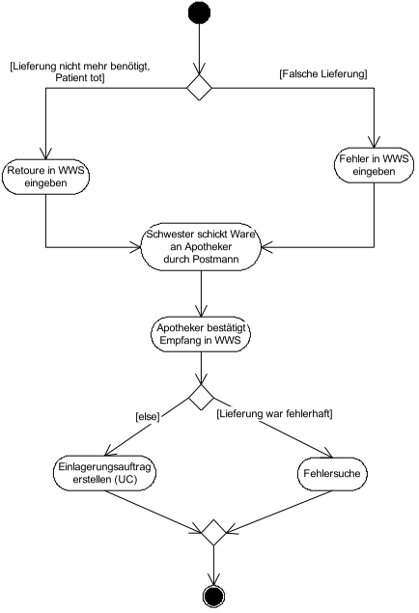
Your activity diagram
Illustration of <process-id> by means of an activity diagram
  - Goal Definition
Describe the main goal of the system. Most probably you can copy this part from the project proposal or project order. Take care to clearly describe the reason for the development of this system.

Also describe the target group intended to work with your system in the future. What prerequisites concerning its knowledge and experience is assumed?

WRONG: The user is able to write invoices and print them.
CORRECT: The costs of issuing invoices are to be reduced by xxx EUR per year.

Beschrieben wird die Hauptaufgabe des Systems. Meist kann man die Inhalte von der Aufgabenstellung bzw. Projektauftrag übernehmen. Wichtig ist es, den Grund für die Systementwicklung (Probleme oder Geschäftsideen) und damit ihre Ziele herauszuarbeiten.

Erläutern Sie auch die Zielgruppe, die später mit dem System arbeiten soll. Welches Vorwissen und welche Erfahrungen hat sie?

FALSCH: Es ist das Ziel Rechnungen zu schreiben und zu drucken
RICHTIG: Die Kosten der Rechnungserstellung sollen um xxx EUR pro Jahr reduziert werden.

- Functional Requirements

Client:
- Find a car:
  - Central usecase for users to find a car that perfectly suits them
- Answer questions:
  - The user uses the program to find a car by answering questions
  - Is included in “Find a car”
- Save searchquery
- Show cars:
  - Show the cars found by “Find a car”
  - Is included in “Find a car”
- Advertise cars:
  - Central usecase for car dealers to list cars for sale
- Show ads:
  - Show the cars advertised by car dealers which suit the query
  - Is included in “Find a car” and extends “Show cars”
Server
- Save cars
  - In order to show cars, said cars must be saved
  - Is included in “Show cars”
- Save dealer ads
  - In order to show advertised cars, said cars must be saved
  - Is included in “Advertise cars”, “Show cars” and extends “Save cars”
- Save searchquery for research purposes
  - Data should be collected to improve search results
  - Extends “Save searchquery”

  - Use Case Diagrams
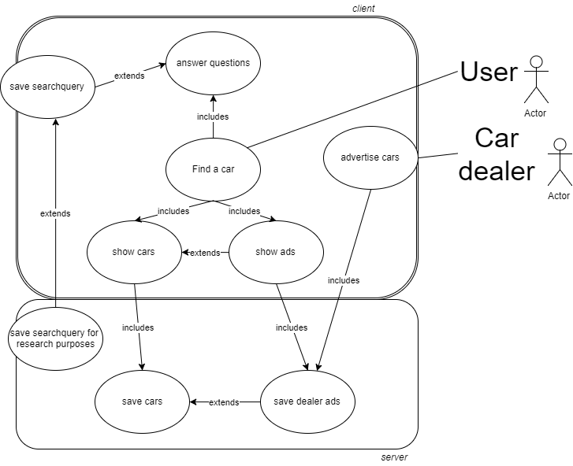
  - Use case detail 1 – Find a Car
This is the central usecase for users to find a car that perfectly suits them, which includes that perfectly fitting cars as well as suiting ads will be shown.
    - Characteristic Information

Superior business process: | The user opens the website and starts the Car-finding-process
Goal: | Finding a car that suits the input of the user
Precondition: | The user wants to find a suiting car
Postcondition: | Suiting cars and ads will be shown.
Involved User: | Only the user that starts.
Triggering Event: | The user wants to find a suiting car.

    - GUI to call the use case – TODO!
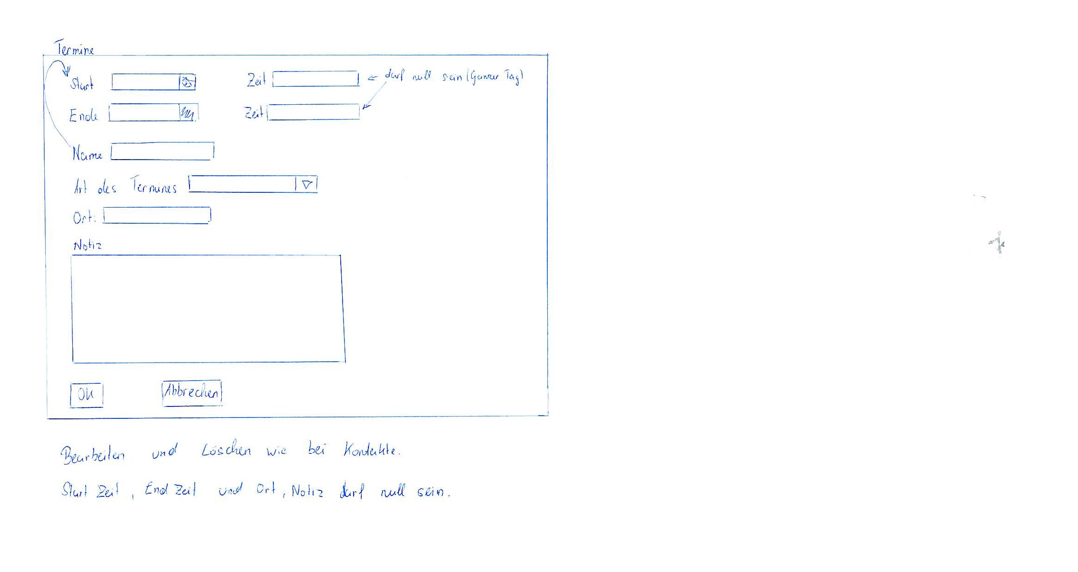

Input field | Valid inputs
Name of the GUI field | What are valid inputs and what not.

Scenario for the standard use (good case)

Step | User | Activity
1 | Standard User | Call website
2 | Standard User | Click start-button
3 | Standard User | Make needed inputs
4 | Application | Show cars
5 | Standard User | leave website
Your GUI description, screenshot, ...
    - GUIs for the standard use
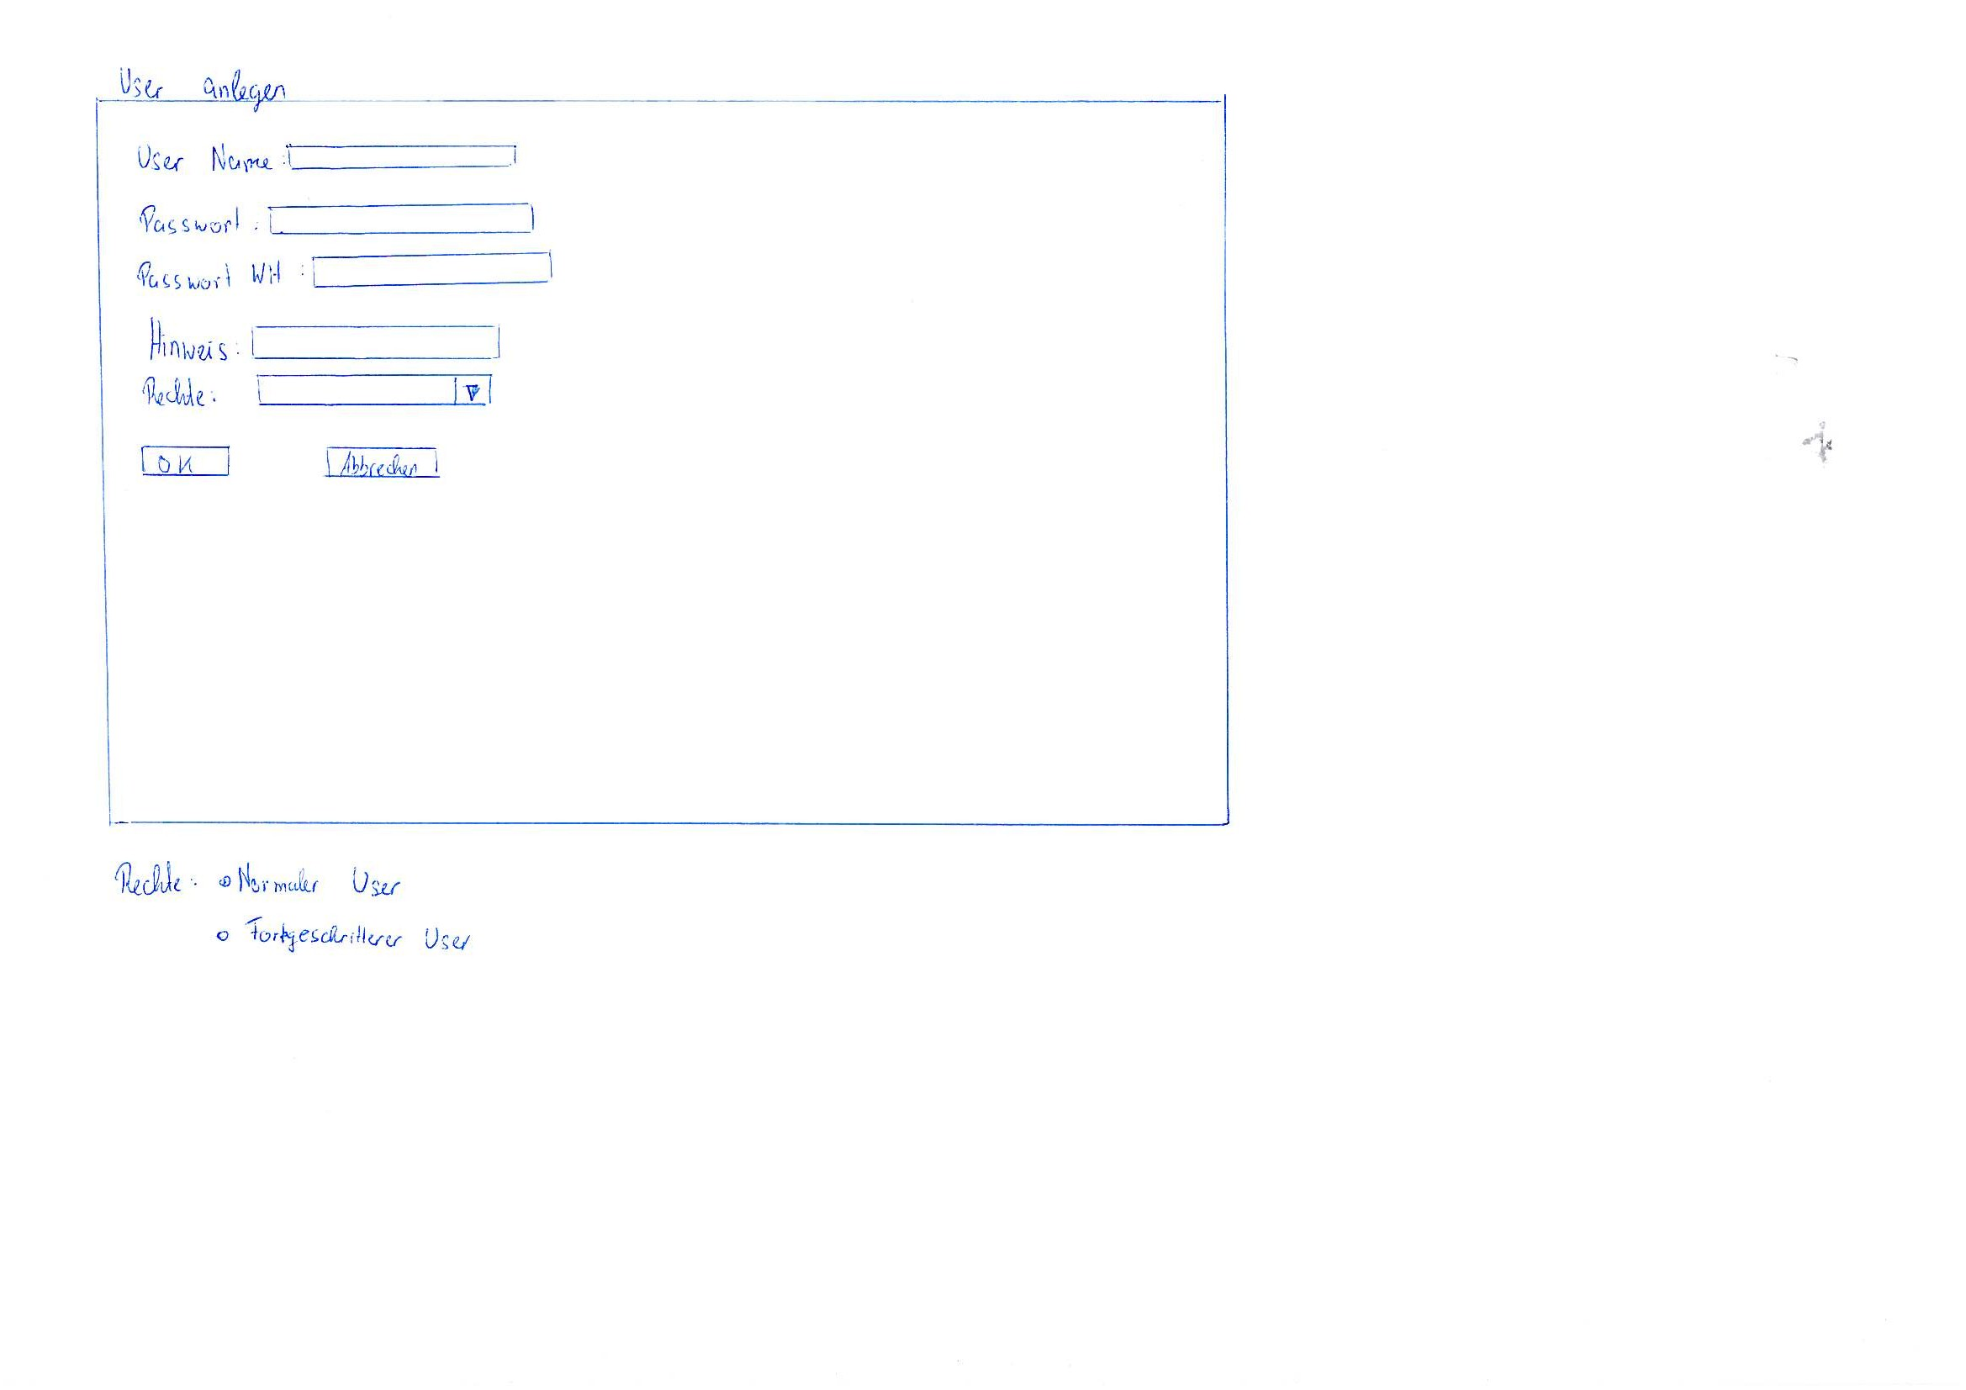
Your GUI Description / Screenshot...

Input Field | Valid Inputs
Name of the GUI field | What are valid inputs and what not.

    - Scenarios for non-standard uses (bad cases or work around cases)
Describe all error cases or variations of the use case here.
Aufgabe dieses Abschnittes ist es Fehlerfälle sowie Variationsmöglichkeiten im Ablauf des Use Cases zu beschreiben.

Step | User | Activity
<Step-#.> | <Role Name> | <Description of the Activity>

    - GUIs for the non-standard uses
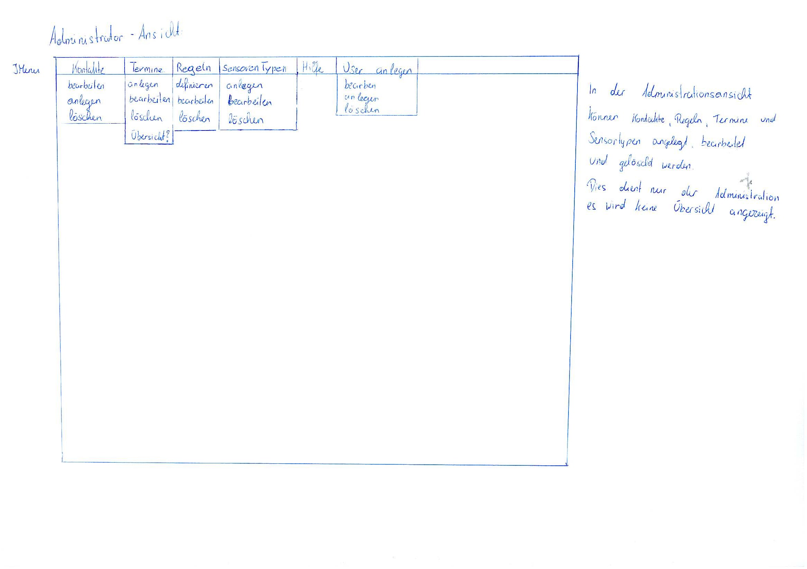
Your GUI description/screenshot, ...

Input Field | Valid Inputs
Name of the GUI field | What are valid inputs and what not.

    - Workflow
In this subsection you summarize the content of the standard and non-standard uses by means of a activity diagram. Furthermore add internal facts of the work flow such that the incomplete user’s view from the last two subsection turns into a complete description of the use case.

In diesem Abschnitt werden die beiden vorherigen in einem Aktivitätendiagramm zusammengefasst. Ausserdem wird die unvollständige Nutzersicht um interne Abläufe ergänzt, so dass eine vollständige Beschreibung entsteht.
Your activity diagram

    - Open Points
List every unsolved problem and open question in this subsection.
Jedes ungelöste Problem und jede offene Frage zu erfassen, ist die Aufgabe dieses Abschnittes.

- Open Point 1
- Open Point 2
- ...

  - Use case detail 2 – Answer questions
This is a use case which is included in “Find a car”. The user has to answer questions and give them an importance-factor.
    - Characteristic Information

Superior business process: | The user starts the “Find a car”-usecase
Goal: | Getting needed information by receiving inputs
Precondition: | The user starts the “Find a car”-usecase
Postcondition: | Needed information is ready to be used in the finding-car-algorithm.
Involved User: | Only the user that starts.
Triggering Event: | “Find a car”-usecase is started.
  - Use case detail 3 – Show ads
Suiting car-ads which are advertised by car-dealers are shown after the “Find a car”-algorithm is finished.
    - Characteristic Information

Superior business process: | The user finished “Find a car”-process which includes having all questions answered.
Goal: | Show the cars advertised by car dealers which suit the query
Precondition: | The user finished the “Find a car”-usecase
Postcondition: | User is able to scroll through offers of car dealers
Involved User: | Car dealer, User
Triggering Event: | “Find a car”-usecase is finished.

  - Use case detail 4 – Show cars
Suiting cars are shown after the “Find a car”-algorithm is finished.
    - Characteristic Information

Superior business process: | The user finished “Find a car”-process which includes having all questions answered.
Goal: | Show the cars that fits the input of the user perfectly
Precondition: | The user finished the “Find a car”-usecase
Postcondition: | User is able to scroll through his top-matching cars
Involved User: | User
Triggering Event: | “Find a car”-usecase is finished.

  - Use case detail 5 – Advertise cars
This is the central usecase for car dealers to list cars for sale.
    - Characteristic Information

Superior business process: | Car-dealer wants his car-offers to be shown on the website
Goal: | Ads are stored in the database and are shown if they suit to a searchquery
Precondition: | Car-dealer wants his car-offers to be shown on the website
Postcondition: | Car-offers are stored into the database and are ready to be shown on the website
Involved User: | Car dealer
Triggering Event: | Car-dealer wants his car-offers to be shown on the website

  - Use case detail 5 – Advertise cars
This is the central usecase for car dealers to list cars for sale.
    - Characteristic Information

Superior business process: | Car-dealer wants his car-offers to be shown on the website
Goal: | Ads are stored in the database and are shown if they suit to a searchquery
Precondition: | Car-dealer wants his car-offers to be shown on the website
Postcondition: | Car-offers are stored into the database and are ready to be shown on the website
Involved User: | Car dealer
Triggering Event: | Car-dealer wants his car-offers to be shown on the website

  - Use case detail 6 – Save dealer ads

    - Characteristic Information

Superior business process: | Car-dealer wants his car-offers to be shown on the website
Goal: | Ads are stored in the database and are shown if they suit to a searchquery
Precondition: | Car-dealer wants his car-offers to be shown on the website
Postcondition: | Car-offers are stored into the database and are ready to be shown on the website
Involved User: | Car dealer
Triggering Event: | Car-dealer wants his car-offers to be shown on the website

- Non-functional Requirements
Non-functional requirements describe all aspects of a system that cannot be mapped to a specific feature. Nevertheless these requirements are essential for the system itself. Non-functional requirements are, e.g., quality requirements, security requirements, or performance requirements.

Non-functional requirements define basic features of a system which also have an impact on the architecture. They also influence the development costs and, therefore should be formulated in a measurable way.
WRONG: The system shall be fast responding.
CORRECT: The response time shall be within 500 ms.

To make the structure clearer we simply add all the requirements which can’t be mapped onto a functional requirement to the non-functional ones.

The following table has to be copied for each non-functional requirement.

Nicht-funktionale Anforderungen beschreiben Anforderungen an das System, die nicht-fachlicher Natur sind, jedoch entscheidend zur Anwendbarkeit des Systems beitragen. Sie definieren beispielsweise Qualitätsanforderungen, Sicherheitsanforderungen oder Performanceanforderungen.

Nicht-funktionale Anforderungen definieren grundlegende Eigenschaften eines Systems, die im Architekturentwurf berücksichtigt werden müssen. Da diese Anforderungen auch die Entwicklungskosten beeinflussen (können), müssen sie messbar beschrieben werden.
FALSCH: Das System muss schnell sein.
RICHTIG: Daten müssen spätestens innerhalb von 500 ms zurückgegeben werden.

Zur einfachen Strukturierung der Anforderungen werden diejenigen Anforderungen, die nicht eindeutig zu den funktionalen Anforderungen gehören, den nicht-funktionalen Anforderungen zugeordnet.

Bei den nicht-funktionalen Anforderungen handelt es sich oftmals um Charakteristiken oder Qualitäten, die das Produkt attraktiv machen und es von vergleichbaren Produkten unterscheiden.

Die folgende Tabelle ist für jede nicht-funktionale Anforderung zu wiederholen.

In diesem Abschnitt werden die wesentlichen Eigenschaften des zu entwickelnden Produktes beschrieben, die nicht direkt die zu leistende Funktionalität betreffen.

ID: | NFR_001
Name:
Type: | Type as described below
Description:
Assigned use cases: | <Use Case-ID>

Types of non-functional requirements
Type | Name | Description
USE | Usability requirement | This requirement is to make the target group as described in section 1 is liking to work with that system.
EFFIC | Efficiency requirement | Run-time and memory efficiency. What are the constraints under which the system has to run.
MAINT | Maintenance and portability requirement | Which maintenance or porting effort is expected in the future? Internationalization expected? Porting to different hardware platform?...
SEC | Security requirement | Security requirements comprise confidentiality, data integrity, and availability. How much do we have to consider that data is not accessible to unauthorized persons? Is the correctness and/or consistency of data to be guaranteed? How severe are total system faults?
LEGAL | Legal requirement | Are there any standards or legal constraints to be considered?
Typen von Produktcharakteristiken

Typ USE: Benutzbarkeitsanforderung

Die in Abschnitt 1 beschriebene Zielgruppe liegt diesen Anforderungen zugrunde. Wie muß die Software beschaffen sein, damit diese Zielgruppe gerne damit arbeitet?
Beispiel: Die Software soll flexibel für unterschiedliche Arbeitsweisen einsetzbar sein.
ODER
Die Software soll dem Erscheinungsbild anderer Produkte des Herstellers
entsprechen.

Typ EFFIC: Effizienzanforderung

Hier geht es sowohl um Laufzeit- als auch um Speichereffizienz. Was wird unter dem sparsamen Einsatz dieser Ressourcen verstanden?
Beispiel: Die Berechnung darf nicht länger als 0,25 Sekunden dauern.

Typ MAINT: Wartbarkeits- und Portierbarkeitsanforderung

Welcher Grad an Änderbarkeit wird gefordert? Hier werden, soweit wie möglich, kommende Anpassungen und Erweiterungen vorhergesehen.
Beispiel: Das Produkt soll später auch in englischer Sprache verfügbar sein.

Typ SEC: Sicherheitsanforderung

Zu den Sicherheitsanforderungen gehören die Aspekte Vertraulichkeit, Datenintegrität und Verfügbarkeit. Wie sehr müssen die Daten vor dem Zugriff durch Dritte geschützt werden? Ist es entscheidend, die Korrektheit der erfassten Daten und ihre Konsistenz zu gewährleisten? Dürfen Systemausfälle vorkommen?
Beispiel: Das System muss gewährleisten, dass Daten nie verändert werden können.

Typ LEGAL: Gesetzliche Anforderung
Welche Standards und Gesetze müssen beachtet werden?
Beispiel: Das Produkt muss die ISO 9000 Norm erfüllen.

- Quantity Structure
Describe the number of expected records in master data as well as business cases. This assessment is basis to make proper decisions concerning the form of data persistence (e.g., XML or data base) and data base product. Furthermore the quantity structure gives you a better idea about special requirements (e.g. the GUI) for your system because of hight quantity data.
Hier sind die Anzahl der erwarteten Stammdaten sowie der Geschäftsfälle und die daraus resultierenden Zeilen in den Tabellen anzugeben. Diese Angaben sind wichtig, um einerseits die benötigte Speicherform (z.B. XML-Datei oder Datenbank) bzw. die geeignete Datenbank auswählen zu können. Auch können von der Anzahl der Geschäftsfälle besondere Anforderungen an das zu entwickelnde System abgeleitet werden (z.B. eine sehr effizient zu bedienende UI, wenn sehr viele Daten zu bearbeiten sind).

- System Architecture and Interfaces
To illustrate how your system is embedded in it’s environment list all interfaces to surrounding systems. Interfaces to users, supporting systems, logistics, peer-systems are to be listed and described.

Ausgehend von den Anforderungen werden ein grober Entwurf des Gesamtsystems erstellt.
In der Gesamtsystemarchitektur wird das System identifiziert. Grundlage sind die funktionalen und nicht-funktionalen Anforderungen.
.
…hier Ihren Text einfügen…
- Acceptance Criteria
The acceptance criteria define which criteria the system has to fulfill in order to be accepted. Describe, what has to be checked such that the system can be accepted. Give at least one acceptance test for each functional requirement described in this document. For each acceptance criterion one subsection has to be written.
Die Abnahmekriterien legen fest, welche Kriterien das System zu erfüllen hat um akzeptiert zu werden. Beschreiben Sie, was überprüft werden muss, um zu klären, ob das System in einem abnehmbaren Zustand ist. Der nachfolgende Unterabschnitt ist für jedes Akzeptanzkriterium zu wiederholen.
  - <AC_001> - <Name of Acceptance Criterion>

Test Step | Expected Behaviour

…your text…
- List of Abbreviations
Abbreviation | Description
- References
- List of Figures

Vorgaben zur Prüfung des Dokuments
(Quelle: http://www.fh-augsburg.de/informatik/vorlesungen/se1t/script/definition/review.html)

Review nach der Definitionsphase
- Haben die Teilnehmer das Problem gleichermaßen verstanden ?
- Wie wurde das Problem erfaßt ? Wer wurde befragt ?
- Welche Teile sind zur Wiederverwendung geeignet ?
- Wo ist das Programm besonders komplex ?
- Sind die Anforderungen des Auftraggebers vollständig erfaßt worden ?
- Wurde das System mit dem Auftraggeber besprochen ?
- Wurden Kompromisse zwischen Auftraggeber und Entwickler ausgehandelt ? Welche, Begründung ?
- Ist das Problem Ablauf- oder Daten-orientiert ?
- Welche Definitionsmethoden wurden für das Pflichtenheft verwendet ? Waren die Methoden geeignet ?
- Hat der Auftraggeber den Leistungsumfang des Systems völlig verstanden ?
- Wurden technische und wirtschaftliche Restriktionen vollständig berücksichtigt ?
- Wurden technische und wirtschaftliche Risiken realistisch eingeschätzt ?
- Sind die notwendigen Ressourcen für die Entwicklungsarbeit vorhanden ?
- Wer ist der verantwortliche Ansprechpartner nach Ende der Definitionsphase ?
- Sind Abnahmekriterien aufgestellt ?
- Sind Copyrights geklärt ?
- Was kann bzgl. Kommunikation zwischen Auftraggeber und Entwickler in Zukunft verbessert werden ?
- Bestehen Zielkonflikte aufgrund von Qualitätsmerkmalen ?
- Haben Entwickler die Machbarkeit bestätigt ?
- Wurden, wo nötig, Prioritäten gesetzt ?
- Gibt es ungeklärte Einwände des Auftraggebers ?
- Kann das Entwicklungsrisiko weiter vermindert werden ?

Abschließende Frage:
- Soll das Projekt weiter durchgeführt werden?

Mögliche Antworten:
- ja, alles läuft wie vorgesehen, geringe Abweichungen sind notiert.
- ja, aber die letzte Phase muß mit einem Aufwand von xx% wiederholt werden; es entsteht eine entsprechende Verzögerung, die jedoch noch im Rahmen der Wirtschaftlichkeit bleibt.
- nein, es sind unerwartete Schwierigkeiten aufgetreten, die eine wirtschaftliche Durchführung des Projektes nicht mehr erwarten lassen.

